Факультет информационных технологий и управления
Кафедра «Прикладная математика»
ЗАДАНИЕ
на научно-исследовательскую работу
Студенту Лазареву И.С.
Задание: провести обзор литературы на тему: рефрактометры, принцип действия, применение в промышленности, особенности использования. Разработать математическую и компьютерную модель для определения границы свет-тень на основе метода центра масс.

Срок выполнения: «___» ___________ ____г.
Руководитель Данилина Э.М.
Задание к выполнению принял студент Лазареву И.С.
Дата выдачи задания: «___» ___________ ____г.

СОДЕРЖАНИЕ

ВВЕДЕНИЕ 4
1. РЕФРАКТОМЕТРЫ 6
1.1 Актуальность задачи 6
1.2 Рефрактометры в металлообработке 8
1.3 Принцип работы рефрактометра 10
1.4 Калибровка рефрактометра 13
2. МАТЕМАТИЧЕСКАЯ МОДЕЛЬ 16
2.1 Постановка задачи 16
2.2 Метод центра масс 17
2.3 Метод перпендикуляров 17
3. ПРОГРАММНАЯ РЕАЛИЗАЦИЯ 18
3.1 Программа 18
ЗАКЛЮЧЕНИЕ 20
СПИСОК ИСПОЛЬЗУЕМЫХ ИСТОЧНИКОВ 22

ВВЕДЕНИЕ
Современная металлообработка предъявляет высокие требования к качеству и эффективности технологических процессов. Одним из ключевых факторов, влияющих на эти параметры, является состояние смазочно-охлаждающих жидкостей (СОЖ). СОЖ обеспечивают смазку, охлаждение и отвод стружки, существенно влияя на стойкость инструмента, качество обрабатываемой поверхности и общую производительность. Однако в процессе эксплуатации СОЖ изменяют свои свойства из-за испарения воды, загрязнений и деградации компонентов, что приводит к снижению их эффективности и, как следствие, к ухудшению результатов обработки и увеличению затрат.
Актуальность данного исследования обусловлена необходимостью разработки и внедрения надежных и точных методов контроля состояния СОЖ. Традиционные методы анализа часто являются трудоемкими, требуют дорогостоящего оборудования и не всегда позволяют оперативно получать данные. В этом контексте рефрактометры представляют собой перспективное решение для быстрого и неразрушающего контроля концентрации СОЖ. Их принцип действия, основанный на измерении показателя преломления света, позволяет оперативно оценивать состав жидкости непосредственно в производственных условиях.
Несмотря на очевидные преимущества использования рефрактометров в промышленности, существуют определенные проблемы, связанные с их точностью и автоматизацией процесса измерения. В частности, определение границы "свет-тень" – ключевого элемента для точного измерения показателя преломления – часто требует ручного вмешательства или подвержено ошибкам из-за внешних факторов, таких как загрязнения или неоднородность образца [1].
В рамках данной работы будет проведен обзор литературы по принципам действия и применению рефрактометров в различных отраслях промышленности, с особым акцентом на их использование для контроля СОЖ. Основной задачей исследования является разработка математической и компьютерной модели для автоматического и точного определения границы "свет-тень" на основе метода центра масс. Решение этой задачи позволит повысить точность и автоматизацию процесса измерения, что в свою очередь обеспечит более эффективный контроль состояния СОЖ и оптимизацию технологических процессов в металлообработке.

РЕФРАКТОМЕТРЫ

1.1 Актуальность задачи
В условиях современного производства и лабораторных исследований, где скорость и точность играют ключевую роль, актуальность автоматизации калибровки датчиков, чья работа основана на анализе графических данных, становится крайне высокой. Многие измерительные системы, включая датчики, использующие оптические принципы (как, например, в случае с рефрактометрами), полагаются на интерпретацию полученных графиков для определения параметров исследуемой жидкости. Однако процесс ручной калибровки таких датчиков сопряжен с серьезными вызовами:
- Интенсивные временные затраты: Каждый цикл калибровки требует от оператора тщательного анализа графических данных, сопоставления их с эталонными значениями и ручной корректировки параметров датчика. Этот процесс часто многократно повторяется для достижения необходимой точности в различных диапазонах измерений, что приводит к значительным потерям рабочего времени.
- Высокая вероятность человеческой ошибки: Субъективность интерпретации графиков, усталость оператора, а также ошибки при вводе данных или настройке параметров могут привести к неточной калибровке. Это напрямую сказывается на достоверности всех последующих измерений и, как следствие, на качестве конечной продукции или результатов исследований.
- Низкая производительность: Длительная и трудоемкая процедура ручной калибровки значительно замедляет ввод в эксплуатацию новых датчиков, перенастройку существующих или проведение регулярных проверок. Это негативно сказывается на общей эффективности производственных линий и исследовательских процессов.
- Недостаточная воспроизводимость: Отсутствие стандартизированного автоматического алгоритма калибровки приводит к тому, что результаты могут варьироваться в зависимости от оператора, что затрудняет поддержание стабильного уровня точности на протяжении длительного времени.

Автоматизация калибровки датчиков на основе программного анализа графиков предлагает радикальное решение этих проблем:
- Существенное сокращение времени: Программное обеспечение способно анализировать графические данные и корректировать параметры датчика за доли секунды, тогда как человеку на это требуются минуты или даже часы. Это позволяет проводить калибровку значительно быстрее и чаще, минимизируя время простоя оборудования.
- Повышение точности и снижение погрешностей: Алгоритмы обработки данных могут более точно и объективно интерпретировать графики, исключая субъективные ошибки оператора. Это гарантирует более точную и надежную калибровку.
- Обеспечение высокой воспроизводимости: Автоматизированная система следует строго заданному алгоритму, что обеспечивает идентичные условия и результаты калибровки каждый раз, независимо от внешних факторов или конкретного исполнителя.
- Оптимизация использования ресурсов: Автоматизация высвобождает квалифицированный персонал от рутинных задач, позволяя сосредоточиться на более сложных аналитических или управляющих функциях.
Таким образом, создание программного решения для автоматизации процесса калибровки датчиков, основанного на графическом анализе параметров жидкости, является крайне актуальной задачей. Это позволит не только значительно повысить точность и скорость калибровки, но и обеспечит новый уровень эффективности и надежности в работе с измерительным оборудованием, что критически важно для высокотехнологичных отраслей.

Рефрактометры в металлообработке
Рефрактометры находят широкое и критически важное применение в металлообрабатывающей промышленности, в первую очередь для контроля концентрации смазочно-охлаждающих жидкостей (СОЖ). СОЖ играют ключевую роль в процессах металлообработки, таких как точение, фрезерование, сверление, шлифование и другие операции, требующие снижения трения, отвода тепла и удаления стружки. Эффективность и долговечность инструментов, качество обрабатываемой поверхности и общая экономичность процесса напрямую зависят от правильной концентрации и состояния СОЖ.
Роль СОЖ в металлообработке и необходимость контроля:
Смазочно-охлаждающие жидкости выполняют несколько жизненно важных функций:
- Охлаждение: отводят тепло, образующееся при трении инструмента о заготовку, предотвращая перегрев инструмента и детали.
- Смазка: снижают трение между инструментом и заготовкой, уменьшая износ инструмента и улучшая качество поверхности.
- Удаление стружки: смывают стружку из зоны резания, предотвращая ее повторное измельчение и засорение.
- Антикоррозионная защита: защищают детали и оборудование от коррозии.
Концентрация СОЖ в водном растворе (эмульсии) является одним из наиболее критичных параметров. Слишком низкая концентрация приводит к:
- Увеличению износа инструмента и его преждевременному выходу из строя.
- Перегреву инструмента и заготовки, что может привести к деформации и ухудшению качества поверхности.
- Повышенному риску коррозии оборудования и деталей.
- Снижению качества обработки.
Слишком высокая концентрация может привести к:
- Необоснованному перерасходу дорогостоящего концентрата СОЖ.
- Образованию пены.
- Потенциальным проблемам с кожей у операторов.
- Снижению моющих свойств жидкости.
Применение рефрактометров для контроля СОЖ:
Именно здесь рефрактометры становятся незаменимым инструментом. Их способность быстро и точно измерять показатель преломления напрямую коррелирует с концентрацией растворенных веществ в СОЖ.
- Быстрое и простое измерение: Ручные или портативные цифровые рефрактометры позволяют оператору на месте быстро определить текущую концентрацию СОЖ. Достаточно нанести несколько капель эмульсии на призму прибора и считать показания.
- Экономия средств: Регулярный контроль позволяет поддерживать оптимальную концентрацию СОЖ, предотвращая как перерасход концентрата, так и нежелательные последствия от слишком низкой концентрации, что в итоге снижает общие эксплуатационные расходы.
- Продление срока службы инструмента и оборудования: Поддержание правильной концентрации СОЖ обеспечивает эффективное смазывание и охлаждение, что значительно увеличивает ресурс режущего инструмента и снижает амортизационные расходы на станки.
- Улучшение качества обработки: Стабильность параметров СОЖ гарантирует более предсказуемые и качественные результаты металлообработки.
- Контроль других технологических жидкостей: Помимо СОЖ, рефрактометры могут использоваться для контроля концентрации других технологических жидкостей, таких как растворы для очистки, антикоррозионные жидкости, жидкости для закалки и т.д.
Несмотря на широкое применение, традиционное использование ручных рефрактометров в металлообработке все еще требует ручного отбора проб, нанесения на прибор, визуального считывания и записи результатов. Это открывает возможности для автоматизации процесса мониторинга и калибровки, что позволит интегрировать данные о концентрации СОЖ непосредственно в системы управления производством, обеспечивая непрерывный контроль и автоматическую корректировку состава жидкости без участия человека, что значительно повысит эффективность и надежность производственного процесса.

1.3 Принцип работы рефрактометра
Основой функционирования любого рефрактометра, независимо от его конструкции и степени автоматизации, является фундаментальное физическое явление преломления света. Когда луч света переходит из одной оптической среды в другую (например, из воздуха в воду, или из призмы прибора в исследуемую жидкость), его скорость изменяется. Это изменение скорости приводит к изменению направления распространения светового луча, то есть к его преломлению. Степень этого преломления количественно описывается показателем преломления, который является безразмерной величиной и характеризует оптическую плотность среды. Чем больше показатель преломления среды, тем сильнее свет "замеляется" в ней, и тем больше он преломляется при входе в эту среду из среды с меньшим показателем преломления. Математически взаимосвязь между углом падения и углом преломления при переходе света через границу двух сред описывается законом Снеллиуса:
(1.1)
Где $n1$​ и $n2$​ — это показатели преломления первой и второй сред соответственно, а $α$ ​и $β$ ​— это углы падения и преломления, измеряемые относительно нормали (перпендикуляра) к поверхности раздела сред.
В большинстве рефрактометров, особенно тех, которые используются для жидкостей (например, типы Аббе или цифровые), принцип измерения базируется на использовании явления полного внутреннего отражения [2]. Это явление возникает, когда свет переходит из оптически более плотной среды (с бóльшим показателем преломления) в оптически менее плотную среду (с меньшим показателем преломления).
Работа рефрактометра выглядит следующим образом: Свет (чаще всего монохроматический, например, от светодиода или натриевой лампы) направляется на специально разработанную измерительную призму, изготовленную из материала с высоким и точно известным показателем преломления. Исследуемая жидкость помещается на поверхность этой призмы, образуя тонкий слой на границе раздела. В зависимости от угла, под которым свет падает на эту границу, часть световых лучей преломляется и проходит в образец, а часть, падающая под углами, превышающими критический, полностью отражается обратно в призму. Пример приведён на рисунке 1.1.
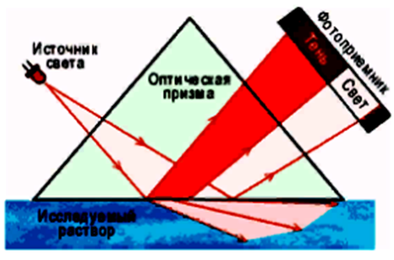

Рисунок 1.1 – Схематическое изображение рефрактометра
Именно эта граница между полностью отраженным и преломленным светом является ключевым элементом для измерения. В оптической системе рефрактометра эта граница проявляется как четкая линия раздела между светлой и темной областью (граница "света-тени"). Положение этой границы напрямую связано с критическим углом, а следовательно, и с показателем преломления исследуемой жидкости.
Известно, что яркость засветки фотоприёмника, в зависимости от угла падения света и при известном коэффициенте преломления, можно вычислить по формуле ниже
(1.2)
Таким образом для каждой концентрации будет получаться другой график засветки. На рисунке 1.2 изображены графики засветки для разных концентраций, вычисленные по формуле, приведенной выше.
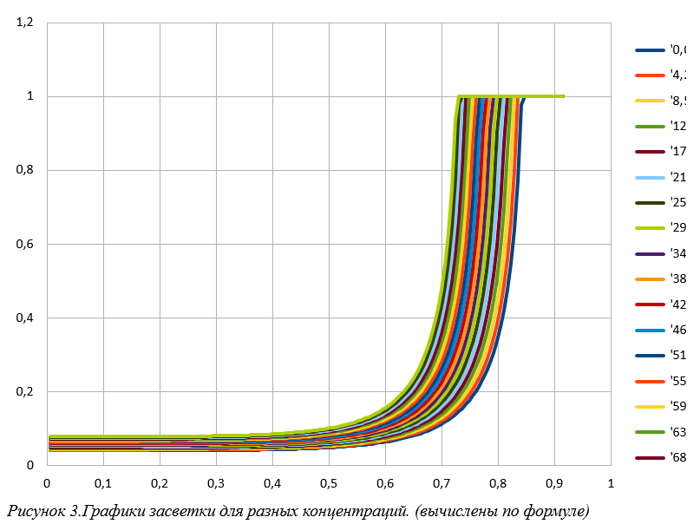

Рисунок 1.2 – Графики завсетки для разных концентраций
Очевидно, что упомянутая выше формула засветки не подходит для решения обратной задачи по причине того, что аппроксимация реальных данных (полученных с датчика) данной формулой будет не устойчива к возможным помехам, а также слишком сложной для вычисления в портативном измерительном приборе. Кроме того, для перевода номеров точек на датчике обратно в углы потребовалась бы слишком большая точность механической обработки оптического датчика и знание точного расположения всех элементов датчика. Однако, это невозможно при серийном производстве.
Методика измерений, которая показала наилучшие результаты, использует то, что фронт света тени смещается практически линейно при изменении концентрации сахара в растворе. Это хорошо заметно на рисунке 1.3, на котором показаны те же графики, что и на рисунке 1.2, но масштаб изменен так, чтобы граница света и тени была лучше видна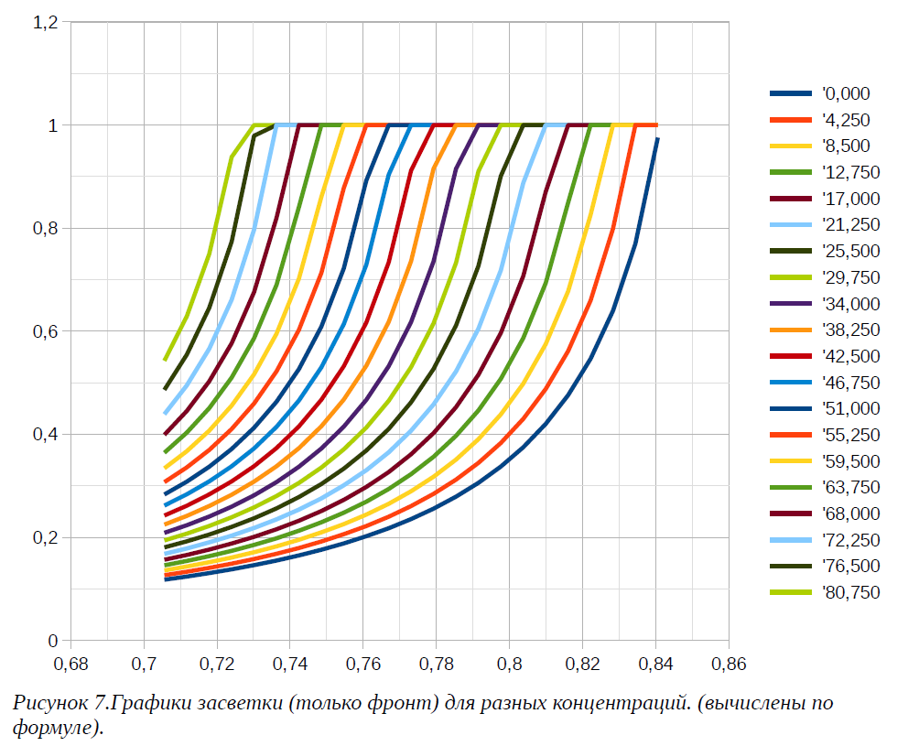

Рисунок 1.3 – Увеличенный фронт графиков засветки
В конечном приборе выбирается несколько уровней яркости в той части фронта, которая смещается практически линейно, после чего для каждого из этих уровней вычисляется номер пикселя, в котором имеется данная яркость на данном графике. В случае если уровень попадает между пикселями, производится линейная аппроксимация между ближайшими по яркости пикселями и получается дробный номер пикселя.

1.4 Калибровка рефрактометра
Калибровка рефрактометра — это критически важная процедура, обеспечивающая точность и достоверность всех последующих измерений показателя преломления. Цель калибровки состоит в установлении точной взаимосвязи между показаниями прибора и истинными значениями показателя преломления для различных концентраций исследуемого вещества. Для решения нашей задачи необходимо подготовить набор из 16 растворов, равномерно распределенных в пределах до 30% концентрации, и провести измерения для каждого из них, получая соответствующие параметры (перпендикуляры) с графика. Весь процесс калибровки должен быть выполнен при строгом соблюдении чистоты измерительной призмы и поддержании стабильной температуры 20°C в помещении.
Для создания полноценной калибровочной кривой необходимо приготовить 16 растворов с точно известными концентрациями, охватывающими диапазон от 0% до приблизительно 30%. Наиболее распространены водные растворы сахарозы, так как они обладают стабильными характеристиками и хорошо изучены. Для каждого раствора требуется максимально точное взвешивание как растворяемого вещества (сахарозы), так и растворителя (дистиллированной воды), для чего используются аналитические весы с высокой точностью. После взвешивания растворы должны быть тщательно перемешаны до полной гомогенности, например, с использованием магнитных мешалок. Все приготовленные растворы перед измерением необходимо выдержать при температуре 20°C, поместив их в термостат или водяную баню с точным контролем температуры, чтобы их температура стабилизировалась перед каждым измерением.
Последовательность действий для каждого из 16 растворов начинается с тщательной очистки измерительной призмы рефрактометра перед нанесением каждого нового образца и в начале всей серии измерений. Необходимо использовать безворсовые салфетки и соответствующие растворители (например, дистиллированную воду, ацетон или изопропиловый спирт, если это не повредит призму) для удаления любых остатков, пыли, отпечатков или других загрязнений. Призма должна быть абсолютно сухой перед нанесением следующего образца. Параллельно с этим важно убедиться, что температура в помещении, где проводится калибровка, постоянно поддерживается на уровне 20°C, поскольку значительные колебания температуры воздуха могут влиять на прибор и образец, приводя к погрешностям даже при наличии встроенной температурной компенсации. Затем на измерительную поверхность призмы наносится достаточное количество (обычно 2-3 капли) подготовленного калибровочного раствора, при этом следует убедиться, что жидкость полностью покрывает всю измерительную область и в ней отсутствуют пузырьки воздуха. На выходе получаем калибровочный график, так выглядит срез по некоторому уровню яркости засветки ПЗС-линейки на рисунке 4.
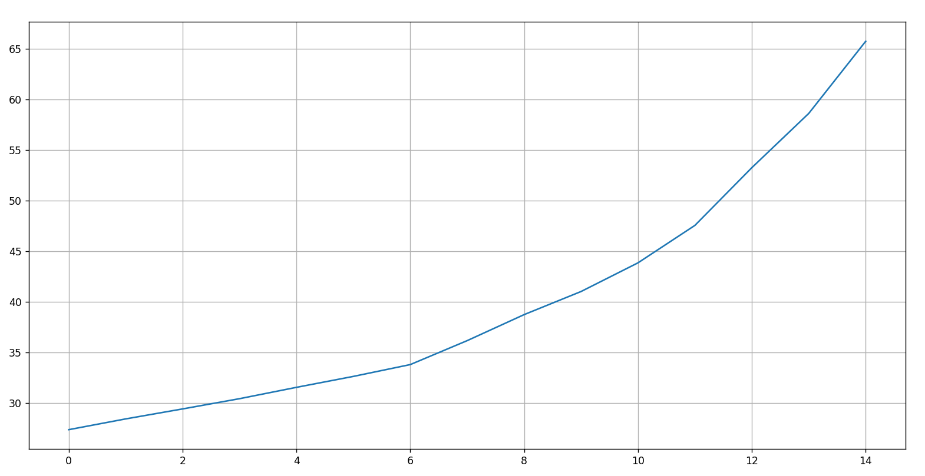

Рисунок 1.4 – График зависимости «уровень яркости» - «концентрация»

2. МАТЕМАТИЧЕСКАЯ МОДЕЛЬ

2.1 Постановка задачи
В рамках данной дипломной работы предстоит решить задачу по автоматизации процесса анализа данных и калибровки измерительной системы, использующей графические параметры для определения характеристик жидкости. Основная цель заключается в разработке программного решения, которое сможет эффективно работать с уже полученным набором обучающих данных (так называемым "трейном"), выполнять аппроксимацию кривой на основе этих данных и затем применять полученную модель для точного определения параметров трёх неизвестных точек.
Задачу можно декомпозировать на следующие ключевые этапы:
- Сбор и подготовка обучающих данных: предполагается, что существует набор данных, полученных в процессе калибровки измерительной системы. Эти данные включают в себя известные концентрации (или показатели преломления) растворов и соответствующие им графические параметры. Трейн представляет собой основу для построения калибровочной кривой.
- Выбор метода аппроксимации кривой и способа определения параметров кривой: необходимо выбрать и обосновать подходящий математический метод для аппроксимации калибровочной кривой на основе имеющихся обучающих данных. Это может быть полиномиальная аппроксимация, регрессионный анализ (линейный, нелинейный), метод наименьших квадратов или другие статистические подходы, которые наилучшим образом описывают зависимость между концентрацией и измеряемым графическим параметром. А также выбрать метод с помощью которого будут выбираться параметры для кривой.
- Реализация аппроксимации программными средствами: Разработка программного модуля, который сможет принимать "трейн", выполнять выбранную аппроксимацию и формировать математическую модель или функцию, описывающую калибровочную кривую. Этот модуль будет ядром системы автоматической калибровки.
- Применение модели к неизвестным точкам: после успешной аппроксимации кривой разработанное программное обеспечение должно быть способно принимать данные от трёх неизвестных точек (то есть образцов с неизвестной концентрацией). Затем, используя построенную калибровочную модель, программа должна выдавать полностью калибровочный набор для этих точек.

2.2 Метод центра масс
Метод центра масс используется для нахождения "взвешенного среднего" положения или значения в распределении. Если у нас есть одномерное распределение (например, массив значений интенсивности по оси X), центр масс будет точкой, относительно которой сумма произведений каждого значения на его "плечо" (расстояние от этой точки) равна нулю.
$P_{c}=$ (1.3)
где x – яркость пикселя, i – номер пикселя. Данный способ указан в патенте компании специализирующийся на выпуске рефрактометров [3].

2.3 Метод перпендикуляров
Метод перпендикуляров использует почти линейное изменение фронтов засветки. Выбирается яркость (от 0 до 4096, характеристика ПЗС), по которой строится прямая, пересекающаяся с калибровочными графиками. Значения перпендикуляров этих пересечений к оси $ox$ и будут являться параметрами для этих кривых.

ПРОГРАММНАЯ РЕАЛИЗАЦИЯ

3.1 Программа
Моя программа реализована на языке программирования Python с использованием следующих библиотек:
- NumPy для преобразования входных данных в объекты исходного класса.
- SciPy для анализа данных, дальнейшей аппроксимации и интерполяции результатов.
- re для извлечения данных из текстового файла.
Входными данными для моей программы являются: текстовый файл, хранящий в себе результаты готовой калибровки рефрактометра, и текстовый файл частичной калибровки, расширить которую необходимо.
Исходными данными программы является полноценный набор калибровки и результат его данных на реальных данных.
Архитектура программы состоит из двух скриптов: main.py, approximate.py.
main.py
Этот файл предназначен для чтения и базовой обработки данных, вероятно, полученных со спектрометра. Код считывает данные из текстового файла. Он ищет определённые строки, чтобы извлечь числовые данные, а также параметры вроде концентрации. Эти данные затем организуются в объекты для удобного хранения и доступа. Далее код предоставляет два метода для анализа этих данных. Один метод находит точки пересечения с заданным пороговым значением. Он использует линейную интерполяцию для точного определения этих точек. Второй метод вычисляет "центр масс" или средневзвешенное значение для каждой линии данных.
approximate.py
Этот файл используется для калибровки и интерполяции. Он применяет сложные математические методы к данным. Код выполняет калибровку одной группы данных по другой, используя полиномиальную модель. Сначала создаётся базовая модель, а затем её параметры оптимизируются, чтобы минимизировать ошибку по отношению к калибровочным данным. После калибровки код создаёт функцию для обратной интерполяции. Это позволяет по результату нового измерения определить соответствующую ему концентрацию. Код тестирует этот процесс на третьем наборе данных, выводит результаты и сравнивает их с истинными значениями.

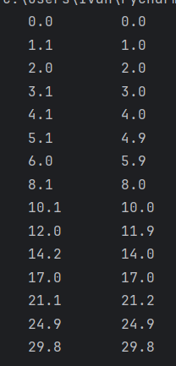

Рисунок 1.5 – Сравнение аппроксимированных данных и реальных
Сравнения результатов работы моей программы представлены на рисунке 5.

ЗАКЛЮЧЕНИЕ
В настоящей исследовательской работе была успешно решена актуальная задача по повышению точности и эффективности контроля состояния смазочно-охлаждающих жидкостей (СОЖ). Анализ существующих проблем, связанных с ручной калибровкой измерительных систем, основанных на графическом анализе, подтвердил необходимость разработки автоматизированного программного решения.
Основной целью исследования являлась разработка математической и компьютерной модели для автоматического и точного определения границы "свет-тень" на основе метода центра масс. В процессе работы был проведен всесторонний обзор литературы, охватывающий принципы действия рефрактометров, их применение в различных отраслях промышленности, в частности, в металлообработке для контроля СОЖ.
Для реализации поставленной задачи была разработана математическая модель, основанная на методе центра масс, позволяющая программно определять ключевые параметры засветки ПЗС-матрицы. Этот метод позволяет находить "взвешенное среднее" положение в распределении интенсивности сигнала, что обеспечивает точное определение границы "свет-тень". Также был рассмотрен и реализован "метод перпендикуляров", основанный на сравнении пороговых уровней засветки ПЗС.
В ходе практической части работы была реализована программная модель, способная обрабатывать предварительно собранный набор обучающих данных ("трейн"). Программа выполняет аппроксимацию калибровочной кривой, используя выбранные методы. Продемонстрирована работоспособность разработанного программного обеспечения, которое успешно определяет значения для неизвестных точек на основе построенной калибровочной модели. Полученные результаты (Рисунок 1.5) показывают высокую сходимость аппроксимированных данных с реальными значениями, что подтверждает эффективность предложенного подхода.
Таким образом, разработанное программное решение позволяет значительно повысить точность и скорость калибровки измерительных систем, минимизировать влияние человеческого фактора и обеспечить высокую воспроизводимость результатов. Это, в свою очередь, способствует более эффективному контролю состояния СОЖ, оптимизации технологических процессов в металлообработке и повышению общей эффективности производства.

СПИСОК ИСПОЛЬЗУЕМЫХ ИСТОЧНИКОВ
- Tilton, L. W. and Taylor, J. K. (1938). Refractive index and dispersion of distilled water for visible radiation at temperatures 0 to 60 °C. J. Res. Natl. Bur. Stand. 20, pp. 419–477.
- Смазочно-охлаждающие технологические средства для обработки металлов резанием : справочник / Энтелис С. Г., Берлинер Э. М. [и др.] – Москва : Машиностроение, 1986. – 352 с.
- DiMichele, V. (2024). Guide to Understanding How CNC Coolant Refractometers Work. Zebra Skimmers – URL : https://www.zebraskimmers.com/blogs/coolant-management/guide-to-understanding-how-cnc-coolant-refractometers-work
- Haynes, W. M., Lide, D. R., Bruno, T. J. (2015). CRC Handbook of Chemistry and Physics, 96th Edition. CRC Press Taylor & Francis Group.
- Патент US 20020159050 A1 США. Hand-held automatic refractometer / ATAGO Co., Ltd. – 2002.

